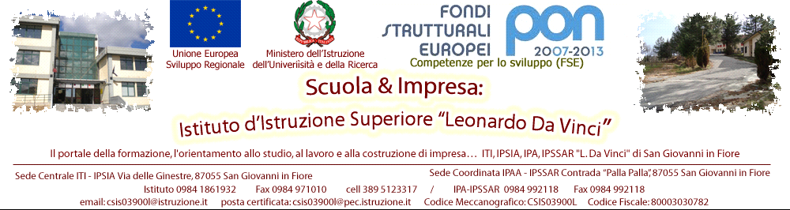

Prot. N. 817/FI
San Giovanni in Fiore li 23/03/2016

Al Comitato di Valutazione

D.S. Prof.ssa Angela AUDIA (membro esterno USR)
Prof. Franco CIMINO
Prof. Federico SPIZZIRRI
Prof.ssa Pierangela SCARPELLI
Signora Teresa AMATO
Sig.na Angela ALESSIO

Agli Atti della Scuola-Sito web

OGGETTO: Convocazione Comitato di Valutazione Venerdi’ 01/04/2016

Le SS.LL sono convocate per giorno Venerdi’ 01/04/2016, ore 15,30, presso l’Ufficio di Presidenza dell’I.I.S.” L. Da Vinci”, Via Delle Ginestre, per discutere il seguente all’o.d.g. :
- Insediamento Comitato di Valutazione.
- Definizione delle linee procedurali concernenti la nuova normativa sui criteri di valutazione delle competenze .

Distinti saluti.

Il Dirigente scolastico
Prof. Giovanni Tiano
Firma autografa omessa ai sensi dell’art. 3 del D. Lgs. n. 39/1993

